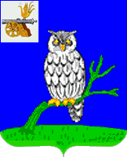

СЫЧЕВСКАЯ РАЙОННАЯ ДУМА

Р Е Ш Е Н И Е

от ________2021 года №

О назначении публичных слушаний, порядке учета предложений по проекту решения Сычевской районной Думы «О внесении изменений в Устав муниципального образования «Сычевский район» Смоленской области (новая редакция)» и участия граждан в его обсуждении

Глава муниципального образования Председатель Сычевской районной
«Сычевский район» Смоленской области Думы
__________________Т.В.Никонорова _______________М.А. Лопухова

